**ПОРЯДОК ПРИЕМКИ ОБЪЕКТА ДОЛЕВОГО СТРОИТЕЛЬСТВА**

**ЖК «ЖЕМЧУЖНАЯ ГАВАНЬ»**

Уважаемые участники долевого строительства!

Просим Вас ознакомиться с порядком приемки объекта долевого строительства.

Важно! Если в период с даты подписания договора участия в долевом строительстве у вас поменялись паспорт, адрес регистрации, адрес проживания или контактный телефон, вам необходимо письменно проинформировать об этом ЗАО «Балтийская жемчужина». Скан или фотографию собственноручно подписанного заявления необходимо направить на адрес электронной почты: [info@bpearl.net](mailto:info@bpearl.net)

Бланки заявлений можно скачать здесь:

<https://bpearl.net/upload/iblock/dae/zayavlenie_o_smene_pasporta.pdf>

<https://bpearl.net/upload/iblock/c05/zayavlenie_ob_izmenenii_dannykh.pdf>

<https://bpearl.net/upload/iblock/074/zayavlenie_ob_izmenenii_semeynogo_polozheniya_familii_imeni.pdf>

График осмотра объектов долевого строительства размещен на сайте в разделе Квартиры/ЖК «ЖЕМЧУЖНАЯ ГАВАНЬ»/Документы

Ссылка на график: <https://bpearl.net/upload/iblock/062/tb4ggidq1duq4wlhickzs293j699t5oe/GRAFIK-ZASELENIYA-NA-01.04.2022_.docx>

**Правила нахождения в квартире/коммерческом помещении/**

**паркинге при проведении осмотра**

Обращаем Ваше особое внимание на ограничения и требования соблюдения безопасности в целях недопущения распространения новой коронавирусной инфекции (COVID-19) (согласно рекомендациям Роспотребнадзора от 10.03.2020 № 02/3853-2020-27). Просим Вас отнестись с пониманием к данным требованиям и проявить уважение к Вашим соседям и представителям нашей компании, выполняя дополнительные меры предосторожности.

При плохом самочувствии, наличии признаков заболевания просим Вас беречь свое здоровье, здоровье окружающих Вас людей и оставаться дома. Принять приобретенный объект Вы сможете после выздоровления.

Все сотрудники компании и участники долевого строительства при передаче помещений обязаны носить для защиты маски. При отсутствии у участника средств индивидуальной защиты, ему выдается комплект.

Не допускаются к приемке помещений сотрудники и участники долевого строительства без средств индивидуальной защиты.

**I шаг. Регистрация**

В назначенную дату и время Вам необходимо прибыть в диспетчерскую, расположенную в ЖК «ЖЕМЧУЖНАЯ ГАВАНЬ» по адресу: Санкт-Петербург, наб. Дудергофского канала, дом 4, корпус 1, строение 1, помещение 27Н. Вас встретит представитель застройщика, с которым Вы будете проводить осмотр объекта долевого строительства.

ДИСПЕТЧЕРСКАЯ 31-1

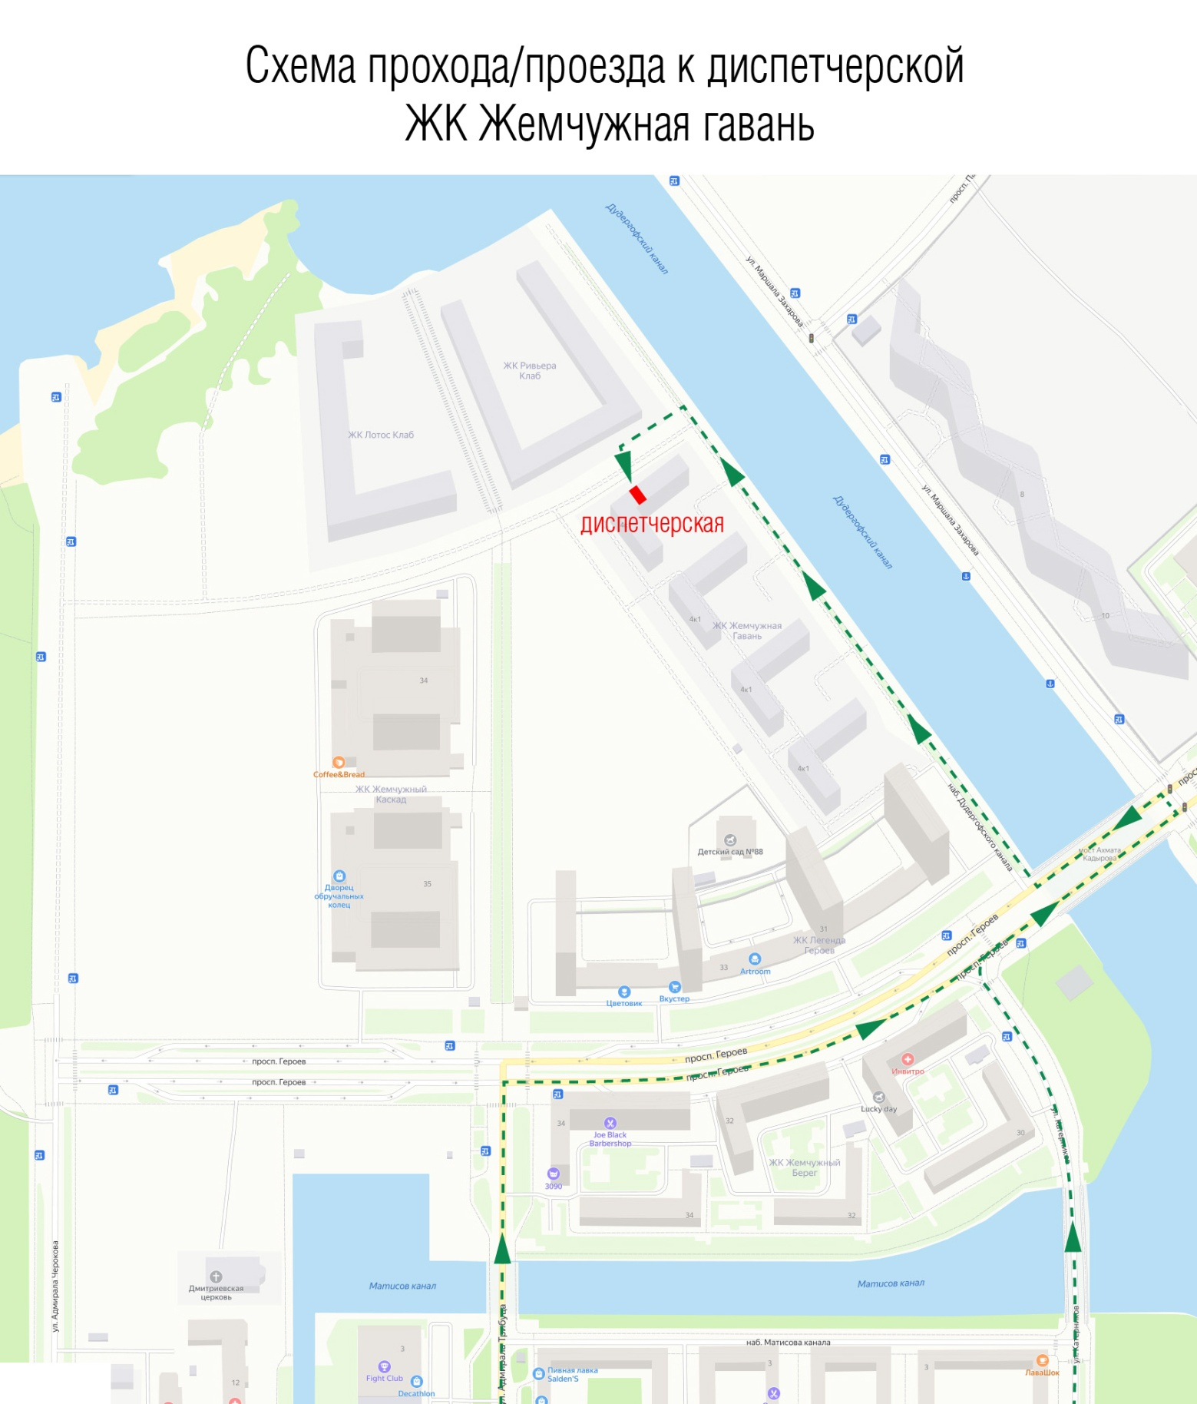

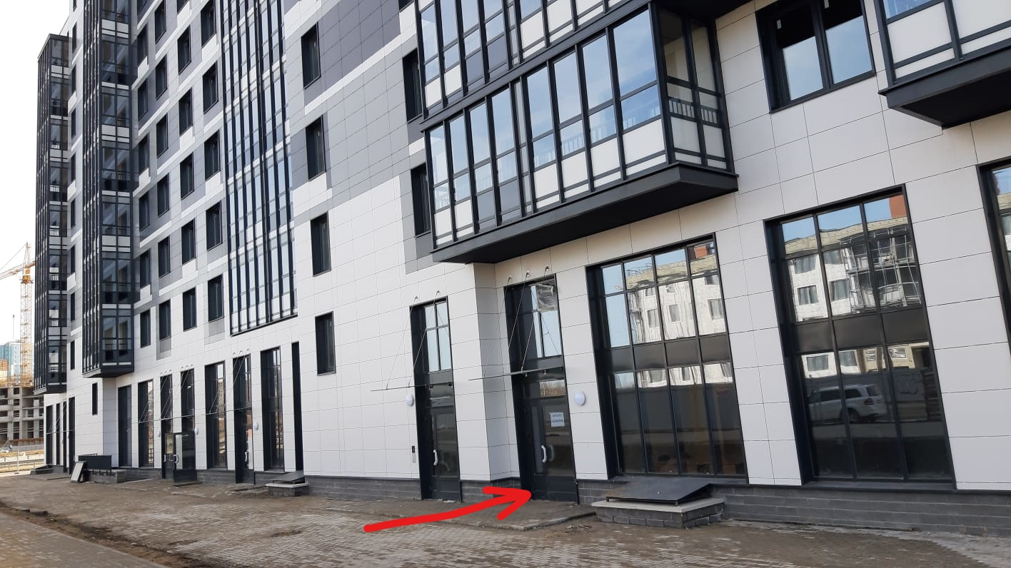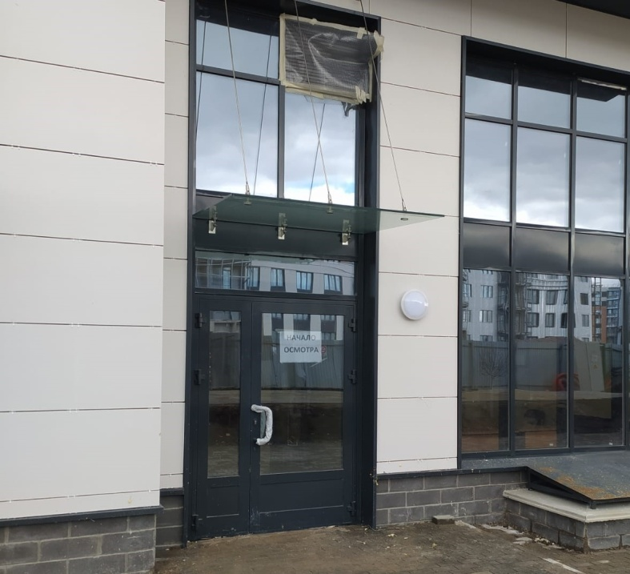

**II шаг. Осмотр объекта долевого строительства**

1. Осмотр квартир/помещений/машино-мест на объекте проводится дольщиком или его представителем по доверенности в назначенную дату и время в сопровождении представителей Застройщика/Генерального подрядчика. Для проведения осмотра квартиры/помещения/машино-места Вам будет предоставлено 15-45 мин. Просим Вас придерживаться графика, не опаздывать к началу осмотра и не задерживаться в квартире /помещении более 45 минут. Данного времени достаточно для внимательной и комфортной приемки квартиры/помещения. Технические специалисты ответят Вам на все технические вопросы по объекту при его осмотре.
2. По результатам осмотра квартиры / помещения / машино-места представитель застройщика составляет смотровой лист, который подписывается представителем застройщика, представителем подрядчика и участником долевого строительства. Копия смотрового листа с внесенными показаниями приборов учета выдается дольщику.

**III шаг. Подписание документов**

1. После осмотра квартиры / помещения / машино-места и подписания смотрового листа участник долевого строительства *незамедлительно* направляется в офис ЗАО «Балтийская жемчужина» (Санкт-Петербург, Петергофское шоссе, дом 47, литера А, кабинет 206) для регистрации смотрового листа и согласования дальнейших действий / подписания акта приема-передачи объекта долевого строительства.

**IV шаг. Знакомство с эксплуатирующей организацией, заключение договора на управление.**

После подписания акта приема-передачи Вам необходимо обратиться в управляющую организацию, осуществляющую обслуживание дома (Санкт-Петербург, Петергофское шоссе, дом 47, литера А, кабинет 206). Для заключения договора Вам необходимо предъявить акт приема-передачи и паспорт.

**V шаг. Получение ключей**

После общения с управляющей организацией Вам необходимо получить ключи и паспорта от установленного оборудования в объекте долевого строительства. Ключи выдаются при предъявлении подписанного двумя сторонами акта приема-передачи объекта долевого строительства в диспетчерской по адресу: Санкт-Петербург, наб. Дудергофского канала, дом 4, корпус 1, строение 1, помещение 27Н (там же, где начиналась приемка объекта).

**ОБЩЕЕ ВРЕМЯ,**

**КОТОРОЕ У ВАС ЗАЙМЕТ ВСЯ ПРОЦЕДУРА ПРИЕМКИ ОБЪЕКТА ДОЛЕВОГО СТРОИТЕЛЬСТВА,**

**СОСТАВИТ ПРИМЕРНО 1,5 - 2,5 ЧАСА**

**СХЕМА РАСПОЛОЖЕНИЯ КВАРТИР В ЖИЛОМ КОМПЛЕКСЕ «ЖЕМЧУЖНАЯ ГАВАНЬ»**

